2025年度　新歓期

**ウェルカム**

**フェスティバル**

**ステージ**

募集冊子

受付期間　2月24日（月）～3月8日（土）

目次

P.1　表紙

P.2　目次

P.3～6　ステージ企画概要

P.7～8　出演までの流れ

P.9　音出しについて・禁止事項について

P.10～11　受付について

P.12　選考会について

P.13～14　ヒアリングについて

P.15　個人情報保護に関する規約

P.16　提出物一覧

P.17　お問い合わせ先

OICステージ企画概要

日時：4月3日（木）12:10～13:10

　　　4月4日（金）11:45～13:05

場所：空のプラザ　ステージ上：奥行き2.6m×横10.27m

　　　　　　　　　ステージ下：奥行き4m×横10.27m

※実施時間が変更される可能性がございますので、あらかじめご了承ください。

※ステージの大きさや観覧区域についても、予定より変更となる可能性があります。

【空のプラザ】

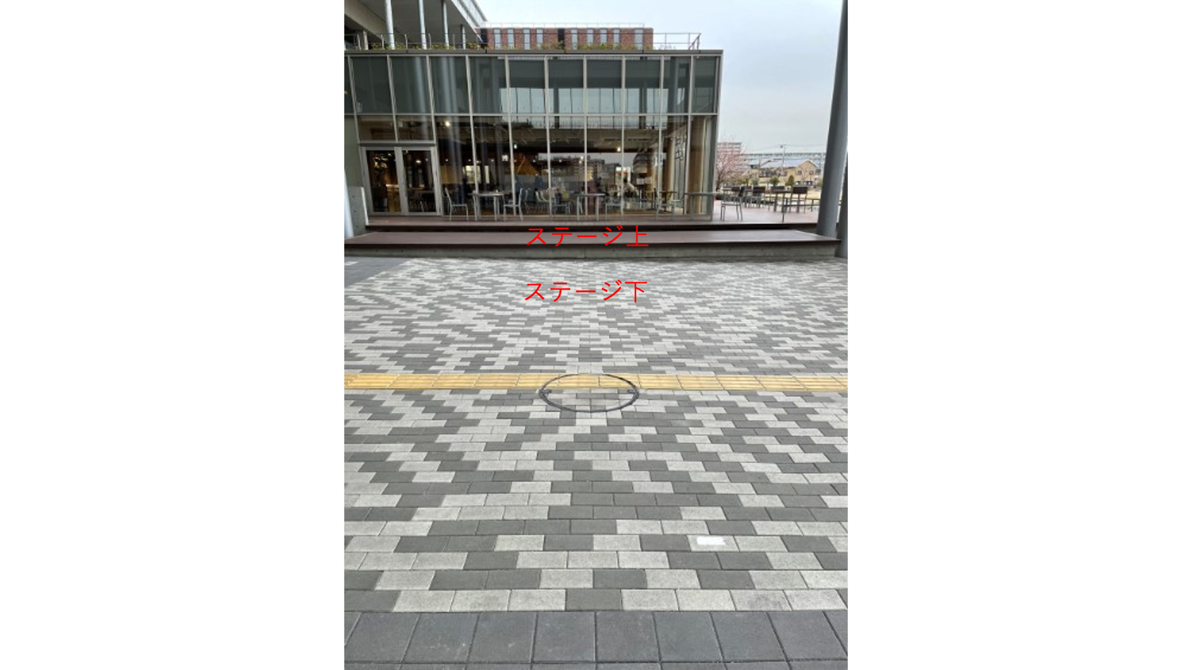

【区画図】

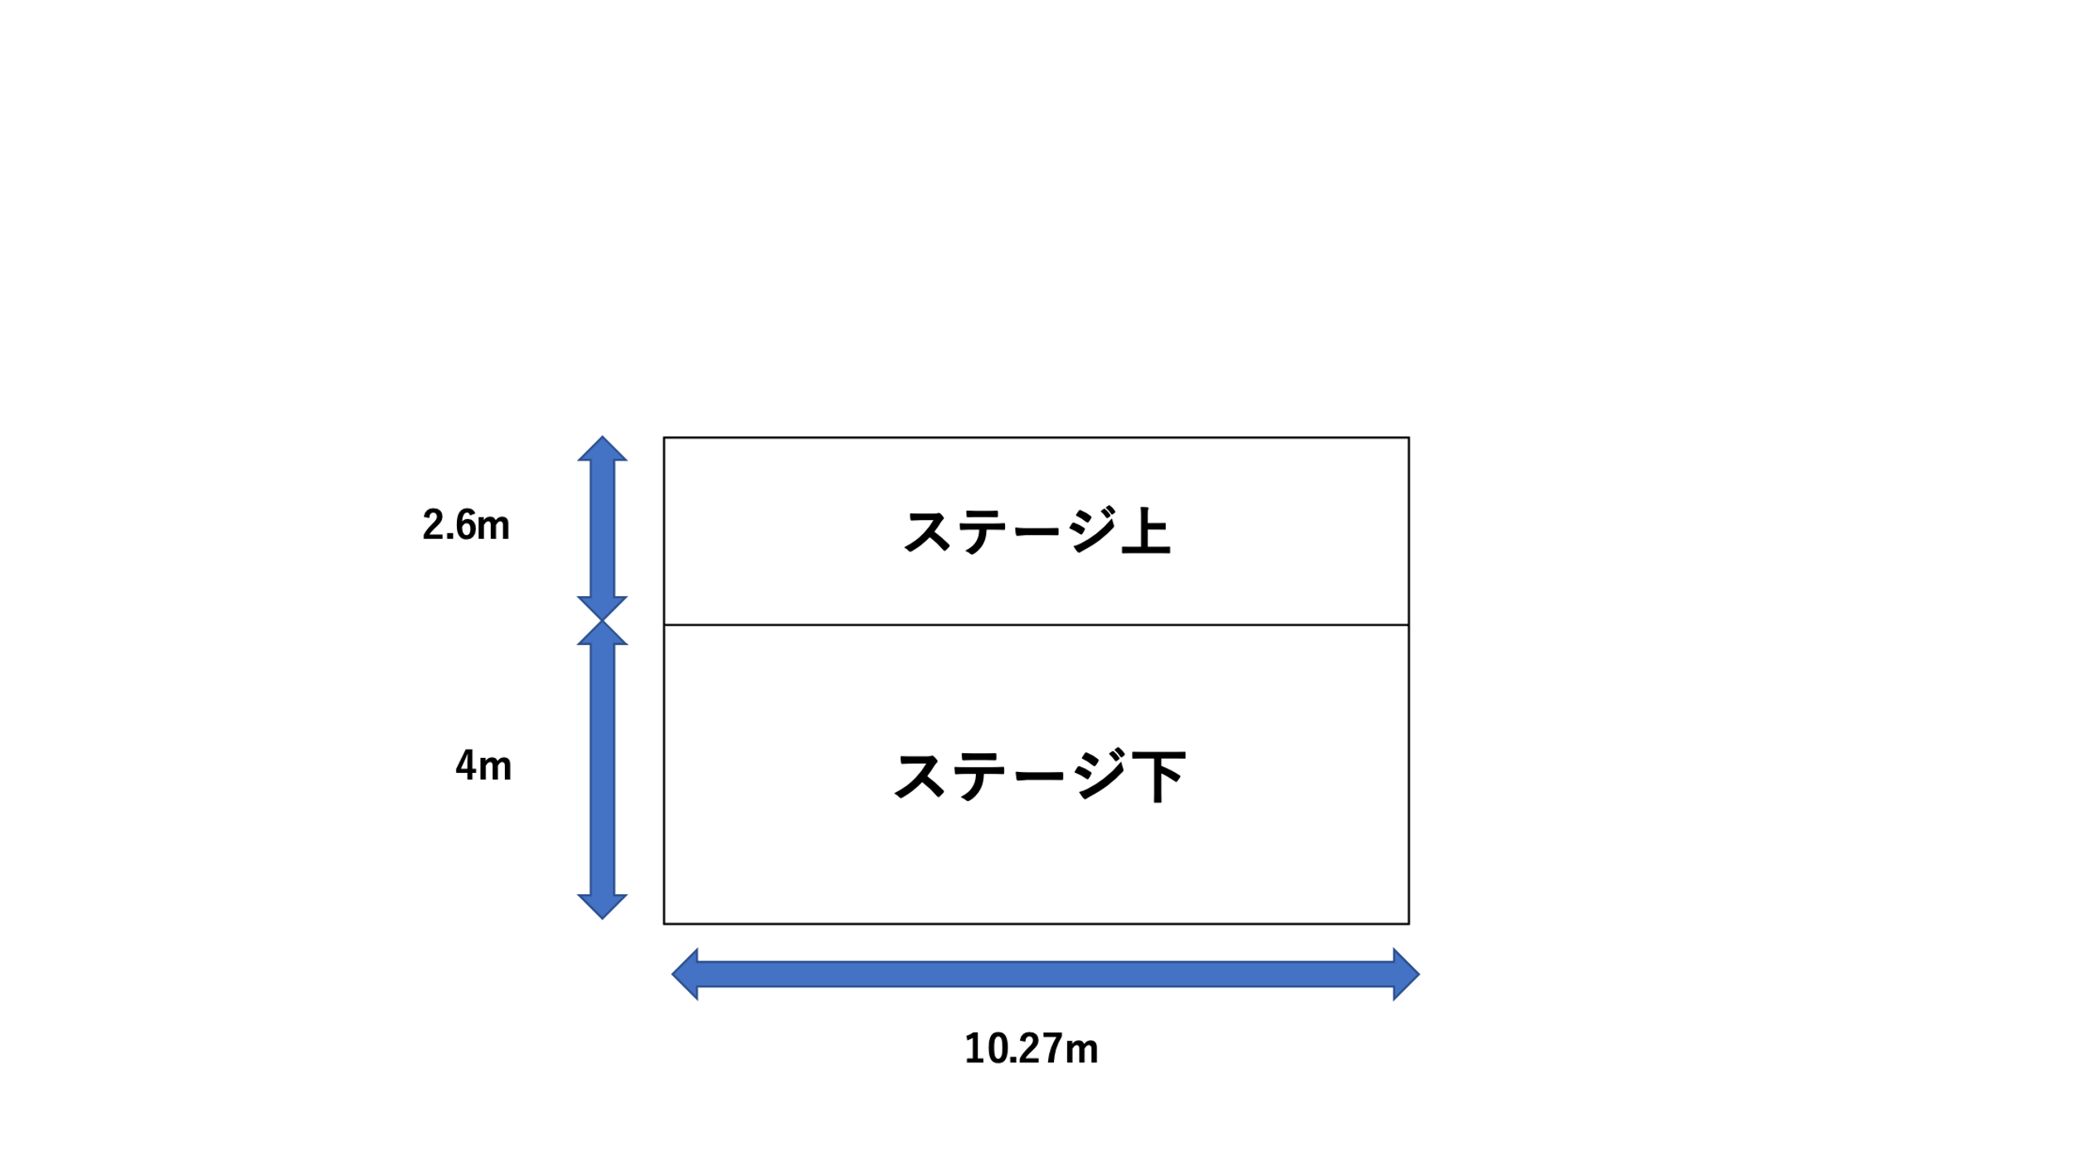

【募集について】

・パフォーマンス団体のみの募集

　※詳しくはP.9の音出しについての項目を参照してください

・1団体あたり、発表時間は10分（転換時間は含めません）とさせていただきます。

・募集枠：7団体

　※場合によっては募集団体数が増減する可能性がございます。

・すでに他キャンパスのウェルカムフェスティバルステージ企画に応募した、または応募する予定の団体でも応募可能です。

**※OICステージ企画の企画責任者、出演者は他キャンパスのステージ企画には参加できません。**

【募集資格】

1. 出演者の過半数が立命館大学生であること。
2. 企画責任者が立命館大学生であること。
3. サークルブース企画、において出展責任者のみではなく企画参加者も兼任していないこと。（団体ビラ配布企画は企画責任者）
4. 立命館大学学友会所属団体であること。（有志団体は含まない）

※企画責任者と団体責任者の兼任は不可とします。

【転換時間について】

・各団体の転換時間は10分です。

**※転換時間の長さが運営の兼ね合いで前後する可能性がございます。ご了承ください。**

・また、発表前後に立命館大学放送局（以下、RBC）によるインタビューを行う予定です。

・インタビュー内容はヒアリング事前回答シートに記入されていますのでご確認ください。

【雨天時の対応について】

空のプラザは屋根があるため、基本的に雨天の場合も実施いたします。しかし、悪天候で本企画の実施が困難になった場合、企画開始時刻の1時間前に立命館大学学友会中央事務局特別事業部（以下、特別事業部）、RBC、立命館大学学友会新歓実行委員会（以下、新歓実行委員会）で協議し、ステージ企画を中止するか否かを判断します。ステージ企画（以下、本企画）の実施途中で悪天候になった場合も同様に中止するか否かの判断を行います。ウェルカムフェスティバル自体が中止となった場合も、本企画は中止となります。いずれの場合も、出演団体にはステージ企画公式LINEから連絡し、中止の旨を報告いたします。

出演までの流れ

1. 受付　※詳細はP.10～11をご覧ください。

受付期間：2月24日（月）～3月8日（土）

提出場所：学友会HPウェルカムフェスティバルOICステージ企画申請Googleフォーム

1. 選考会　※詳細はP.12をご覧ください。

日時：3月10日（月）13：00～

場所：A棟3階Student Lounge

選考会によって出演団体を選定させていただきます。

※Googleフォームに団体の動画を提出していただきそちらを使用して選考会を特別事業部、RBCで実施するため、団体の選考会への参加は不要です。

1. 選考会通過団体発表　※詳細はP.12をご覧ください。

日時：3月10日（月）16:00～23:59

※企画責任者と団体責任者の方に、メールにて当選結果を通知いたします。企画責任者と団体責任者の方は、連絡を受け取ることができるようにしてください。

※選考会を通過できなかった団体にもメールをお送りいたします。

※公式LINEのQRを共に送付いたします。ご登録していただくようよろしくお願い致します。

1. ヒアリング　※詳細はP.13～14をご覧ください。

期間：1回目3月20日（木）、3月21日（金）

　　　2回目3月25日（火）、3月26日（水）

発表の内容や方法について特別事業部・RBCと打ち合わせを行います。

※ヒアリングはZoomで実施予定です。（Zoomリンク等はヒアリング前日までにメールにて企画責任者と団体責任者にご連絡させていただきます。）

1. リハーサル

日時：4月2日（水）10：00～15：00

集合場所：空のプラザ

提出物：誓約書（署名済みのもの）

◎音出しなし団体については、原則場当たりのみのリハーサルとさせていただきます。

※Bluetoothスピーカーやスマホを用いてのリハーサルは行うことができます。その場合は団体で持参していただくようお願いいたします。

◎音出しあり団体は楽器を使う団体やアカペラサークルなど特別事業部が音出しありと判断した団体が該当します。開始・終了時刻は厳密に守っていただきますよう、ご協力お願いいたします。

◎団体によってリハーサルの時間が異なりますので、詳しい日時などはヒアリングでお知らせいたします。

◎リハーサル日が悪天候、または日程の都合が合わない等の場合は、ウェルカムフェスティバル当日午前9時からリハーサルを行う予定です。その際には公式LINEで連絡させていただきます。

1. 本番

日時：4月3日（木）12:10～13:10

　　　4月4日（金）11:45～13:05

場所：空のプラザ

◎当日は特別事業部の担当者が控え室からステージまで誘導させていただきます。その際、貴重品を持って移動していただき出演中は団体の中で貴重品管理をする人を事前に決めて、団体の責任で貴重品を管理していただくようお願いいたします。早着替えテントも設置しません。

　※貴重品に関しては各団体で責任をもって管理してください。貴重品の紛失、または貴重品に関するなんらかのトラブルがあった場合、特別事業部は一切責任を負いません。（大学としても一切責任を負いません。）

音出しについて

OICでは、近隣住民の方々との関係上、ステージ発表の際の音出しについて、原則CD音源のみという制限が設けられています。

例外的に楽器を使用するパフォーマンスも行えます。その場合は事前にその旨を特別事業部のお問い合わせ先までご連絡ください。

禁止事項

1. 発表内での他人を誹謗・中傷、侮辱する行為及び発言
2. 発表内容が公序良俗に反するもの
3. 宗教・政治的内容が含まれた発表を行うこと
4. ステージ上の機材・備品等の破損や破壊
5. その他、特別事業部、新歓実行委員会が適切でないと判断した行為や発言

※これらの禁止事項に違反した場合は、機材・備品の弁償、本企画への出演を取り消すなどの厳しい処置をとらせていただきます。あらかじめご了承ください。

受付について

期間：2月24日（月）～3月8日（土）

提出場所：ウェルカムフェスティバルOICステージ企画Googleフォーム

募集団体数：合計7団体

【受付の流れ】

立命館大学学友会HP上のウェルカムフェスティバルOICステージGoogleフォームに移動し、必要事項の入力と提出の必要な書類をまとめて送信してください。（メールアドレスは使用頻度の高いものを記入してください。）

提出先：<https://forms.gle/oJi42yWn1NTagEoG7>

【提出物】

●ウェルカムフェスティバルOICステージ企画Googleフォーム（学友会HP）

□エントリーシート

□出演者リスト

□ヒアリング希望日程表

□ヒアリング質問一覧

□誓約書

□新歓特設HP、ウェルフェスパンフレットに掲載する団体紹介写真（1枚）

□選考会用の動画（mp4）

【動画の内容について】

・映像は10分以内とします。

・動画はmp4形式で提出してください。

・可能な限り軽量な動画ファイルで提出してください。

・過去映像、編集した動画も受け付けますが、できるだけ当日に行う発表に近い内容であるようお願いいたします。

【注意事項】

・提出された書類および動画データは返却できませんのであらかじめご了承ください。

・他企画（サークルブース企画、団体ビラ配布企画）と企画責任者を兼任していないことをご確認ください。兼任されている場合は責任者の変更・出演の辞退をお願いする場合があります。

　※他キャンパスで行われる企画とも責任者は兼任できません。

選考会について

【実施日時・場所】

実施日時：3月10日（月）13：00～

場所：A棟3階Student Lounge

**※団体の皆様は、選考会へ参加していただく必要はございません。**

【審査方法】

受付時にGoogleフォームにアップロードした動画を用い、特別事業部・RBCで、以下の選考基準に基づいて採点します。（点数の開示はどのような理由があろうと行いませんのでご了承ください。）

【選考基準】

以下の基準に基づき、出演団体を決定いたします。採点項目を3つ設け、各基準10点満点の計30点で審査いたします。合計得点が同点になった場合は①の点数が高い団体を優先させていただきます。

1. ステージに適しており、新入生及び新2回生以上の学生を楽しませることのできる内容になっているか。
2. ステージ上で十分にパフォーマンスができ、団体の独自性が備わっているか。
3. 提出された書類が正確であるか。

【選考会通過団体発表日】

3月10日（月）16:00～23:59

※選考会通過団体の発表はメールをもってかえさせていただきます。落選した団体にもメールを送らせていただきます。あらかじめご了承ください。

ヒアリングについて

特別事業部のステージ、RBCとステージ企画出演に向けた話し合いを2回行います。出演が確定した団体には3月10日（月）から順次、出演確定メールをお送りいたします。

【実施日時・場所】

日程：1回目3月20日（木）、3月21日（金）

　　　　　2回目3月25日（火）、3月26日（水）

場所：Zoom　※Zoomは公式LINEで送らせていただきます。

実施時間：9：00～18：00

【提出物】

□電力使用願（必要な場合）

□車輛入構申請書（必要な場合）

※PDFの状態で提出してください。

【ヒアリング時に確認すること】

受付の際にヒアリング質問リストに回答していただき、そちらを提出してもらいます。その質問に答えていただいた内容についてヒアリングを行います。そのため受付時に提出していただくヒアリング質問リストは、できるだけ具体的に内容を記入して頂くようお願いいたします。

【注意事項】

・時間厳守でお願いいたします。

・出演者数、フォーメーション等を確認したうえでヒアリングにご参加いただきますようお願いいたします。

・万が一遅れる場合は、P.17のお問い合わせ先に連絡するようにして下さい。

・ヒアリングには原則、企画責任者と団体責任者の2名が参加して下さい。（万が一参加できない場合は、代理の方が参加して下さい。）

・1回目と2回目には同じ方が参加するようにして下さい。

・ヒアリングを無断欠席された場合、出演取り消しを含む措置をとる可能性がございます。あらかじめご了承ください。

個人情報保護に関する規約

(目的)

第一条

本規約は、特別事業部(以下、本事業部)が活動上所持する個人情報の保護を目的とする。

(定義)

第二条

本規約において個人情報とは、個人に関する氏名、住所、生年月日、電話番号、電子メールアドレス、学生証番号などの個人を識別できる情報をいう。

(責務)

第三条

本事業部は、個人情報保護に関してこの規約を順守する責を負う。

(管理責任者)

第四条

本事業部における個人情報の保護に関して、本事業部長を管理責任者に置く。

第五条

管理責任者は、本事業部員が本規約を順守するよう指導・監督する。

(安全管理)

第六条

本事業部は、第三者から個人情報が閲覧されることがないよう厳重に管理する。

(利用目的)

第七条

本事業部は、立命館大学学園祭における企画もしくは計画の立案及び運営を行う上で必要な業務に限って個人情報を利用する。

(廃棄)

第八条

本事業部は、前条で定めたすべての業務が終了した後、早急に個人情報を破棄する。

(第三者提供)

第九条

本事業部は、個人情報を第三者に提供しない。

第十条

前条に関わらず以下のいずれかに該当する場合は、本事業部は個人情報を第三者に提供することがある。

1. 提供者から承諾を得た場合
2. 警察や裁判所などから事件捜査に関わる情報開示の依頼があった場合
3. 法令に基づく場合

提出物一覧

【受付時】

●ウェルカムフェスティバルOICステージ企画Googleフォーム（学友会HPより）

□エントリーシート

□出演者リスト

□ヒアリング希望日程表

□ヒアリング質問リスト

□誓約書

□新歓特設HP,ウェルフェスパンフレットに掲載する団体紹介写真（1枚、鮮明な写真）

□選考会用の動画

※各団体で提出内容を確認できるように控えをとるようお願いいたします。

【ヒアリング時】

□電力使用願（必要な場合）

□車輛入構申請書（必要な場合）

【リハーサル時】

□誓約書（署名済み）

お問い合わせ先

立命館大学中央事務局特別事業部OIC支部

MAIL: oic25stage@gmail.com

※件名には「ウェルカムフェスティバルOICステージ企画について」と記載してください。

対応時間：10：00～20：00

　　　　　　（土日祝日は対応しておりません）

発行元：立命館大学学友会中央事務局特別事業部

　　本冊子をよく読み、提出不足の無いよう、

よろしくお願いいたします。